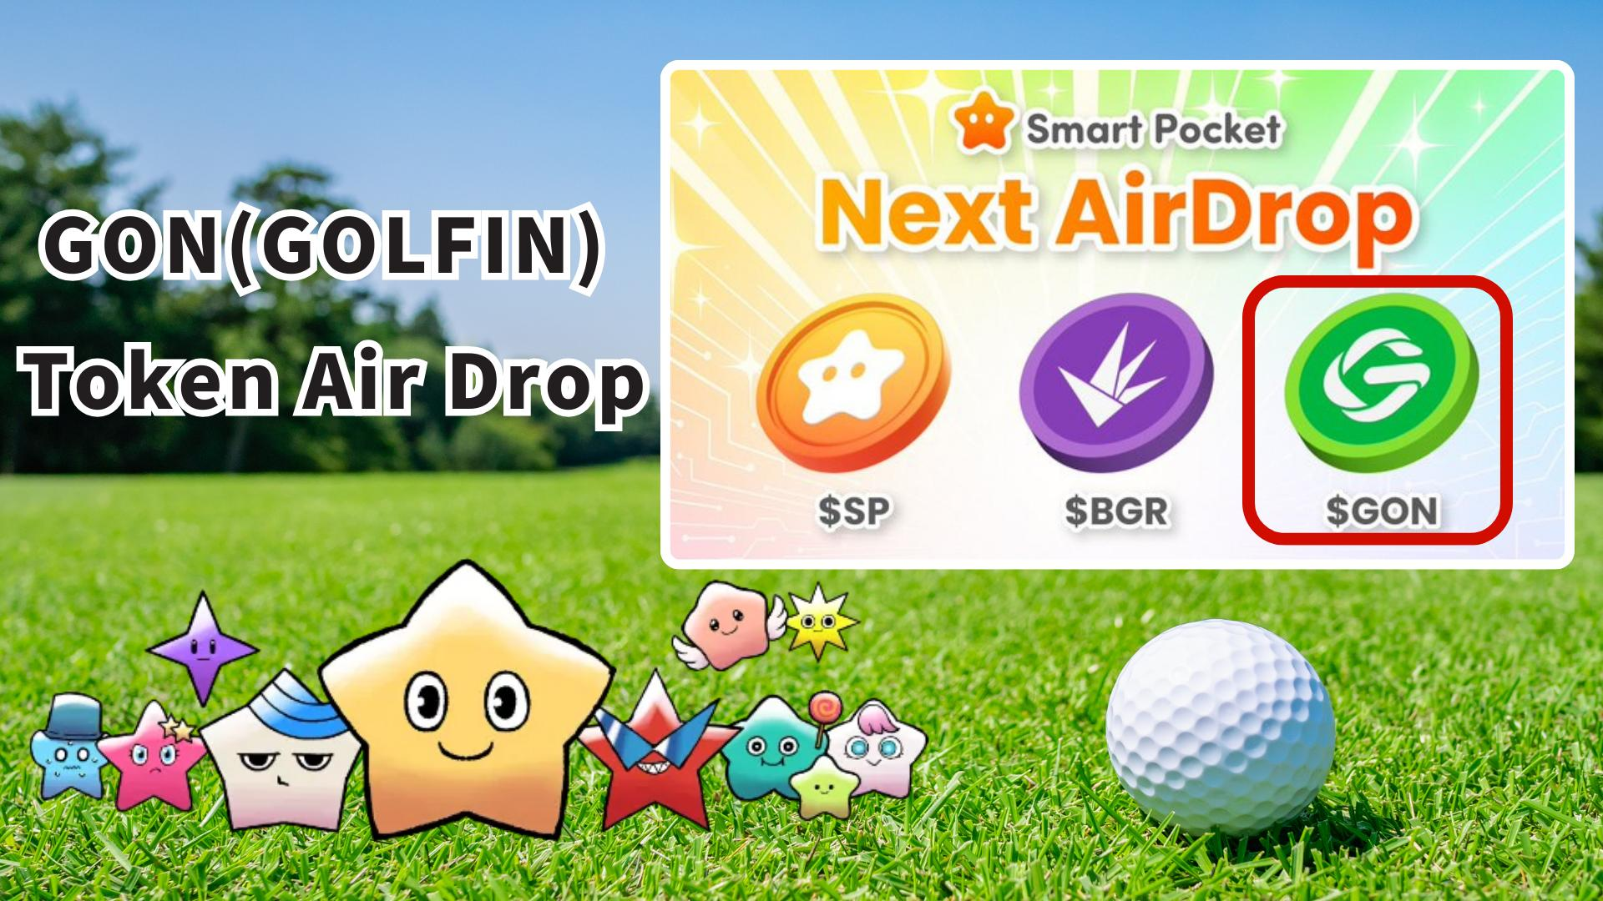

**Kostenloses AirDrop des GON (GOLFIN) Tokens auf Smart Pocket!**

# Einleitung

Hallo!  
  
Tolle Neuigkeiten für alle Smart Pocket Nutzer! Ein kostenloses AirDrop des GON (GOLFIN) Tokens wird über die Smart Pocket App stattfinden!  
  
Vielleicht denkst du: "Schon wieder ein AirDrop?" – aber diesmal handelt es sich um die Hauptwährung eines neuen "Golfspiel- und Verdienmodells" für Smartphones! Eine spannende Fusion zwischen der realen und virtuellen Welt erwartet dich!

# Inhaltsverzeichnis

* Was ist der GON (GOLFIN) Token?
* Hauptverwendungszwecke des GON Tokens
* Tokenomics und Angebot
* Abschließen von Aufgaben auf Smart Pocket und Belohnungen erhalten!
* Schritte zum Abschließen der Aufgaben
* Voraussichtliche Bedingungen für den AirDrop
* Vorbereitungen – Hole dir $SP Tokens!
* Zukünftige Aussichten und Erwartungen
* Zusammenfassung

# Was ist der GON (GOLFIN) Token?

Der GON (GOLFIN) Token ist die Hauptwährung der Plattform "GOLFIN", die ein Mobile-Game zum Geldverdienen mit NFTs kombiniert.  
  
Er wird auf der Ethereum-Blockchain ausgegeben und ist im "Ethereum-Ökosystem" auf CoinGecko gelistet.  
  
Besonders hervorzuheben ist das revolutionäre "Real-World-Linked" Play-to-Earn Konzept: Durch das Einchecken auf echten Golfplätzen kannst du deine Charaktere und Schläger im Spiel verbessern. Der GON Token treibt sowohl die In-Game-Ökonomie als auch den NFT-Marktplatz an.

Offizieller GOLFIN X Account:  
https://x.com/GOLFIN_official

# Hauptverwendungszwecke des GON Tokens

* Kauf und Verkauf von NFT-Items (Charaktere und Ausrüstung)
* Level-Up von Charakteren und Schlägern unter Verwendung von GON anstelle von Belohnungspunkten
* Belohnungen bei Community-Events

Der GON Token ist das Lebenselixier des gesamten Ökosystems und unterstützt sowohl Gameplay als auch Community-Aktivitäten.

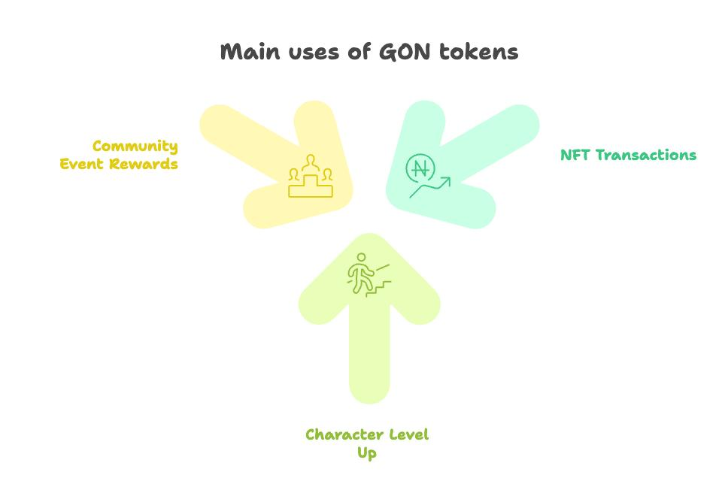

# Tokenomics und Angebot

Die Gesamtanzahl der GON Tokens ist auf 72 Billionen festgelegt.  
  
Die Ausgabe erfolgt schrittweise, um eine Überflutung des Marktes zu vermeiden.

# Abschließen von Aufgaben auf Smart Pocket und Belohnungen erhalten!

Bereite dich auf den GOLFIN AirDrop vor, indem du an den Kollaborationsaufgaben auf Smart Pocket teilnimmst! Für das Abschließen erhältst du 2000 Punkte.

# Schritte zum Abschließen der Aufgaben

## Folge dem offiziellen GOLFIN X Account

1. Öffne die Smart Pocket App.
2. Gehe zum Reiter Earn.
3. Tippe auf Collab.
4. Tippe auf "Start" bei GOLFIN.
5. Folge dem offiziellen GOLFIN X Account.
6. Gehe zurück zur Smart Pocket App.
7. Tippe auf "Claim", um abzuschließen.

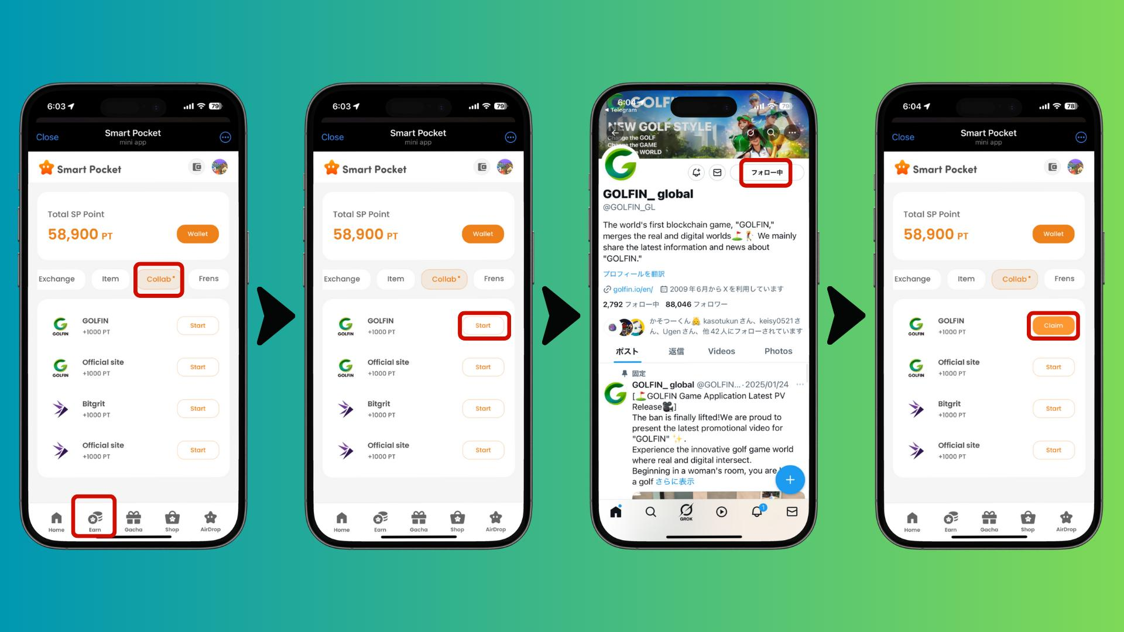

## Besuche die offizielle GOLFIN Website

1. Öffne die Smart Pocket App.
2. Gehe zum Reiter Earn.
3. Tippe auf Collab.
4. Tippe auf "Start" bei GOLFIN Official Site.
5. Besuche die offizielle Website.
6. Gehe zurück zur Smart Pocket App.
7. Tippe auf "Claim", um abzuschließen.

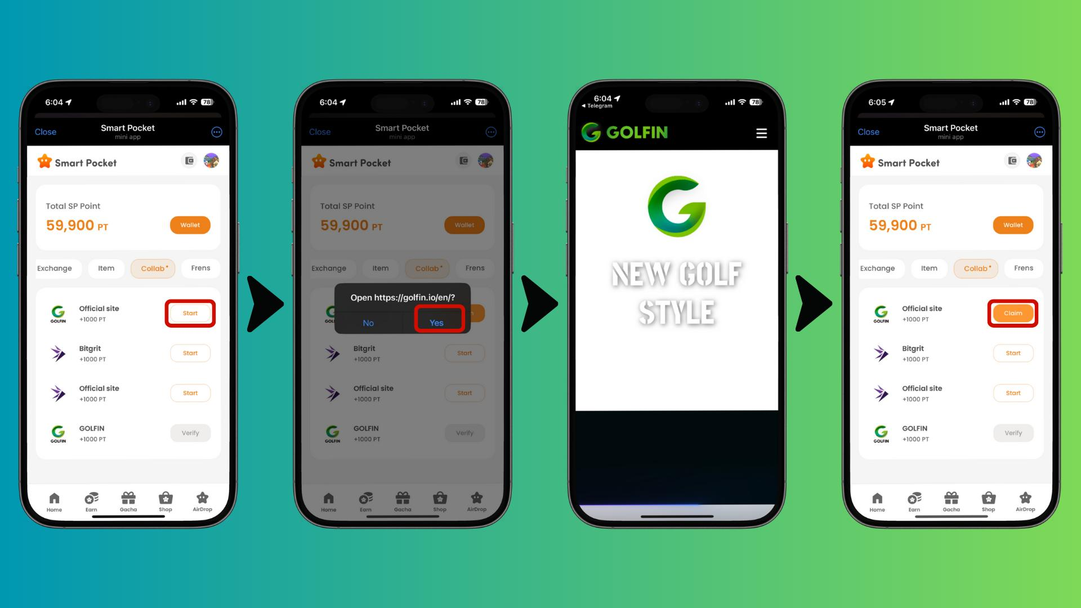

# Voraussichtliche Bedingungen für den AirDrop

* $SP Token-Inhaber werden wahrscheinlich teilnahmeberechtigt sein.
* Ein Snapshot (Berechtigungsüberprüfung) könnte ohne Vorankündigung erfolgen.
* Es könnte erforderlich sein, den AirDrop manuell innerhalb der App zu beanspruchen.

Hinweis: Diese Bedingungen sind vorläufig. Bitte prüfe die offiziellen Ankündigungen für die endgültigen Details.

# Vorbereitungen – Hole dir $SP Tokens!

Um sich für den AirDrop zu qualifizieren, musst du deine SOL-Adresse in der Smart Pocket App registrieren.  
  
Registrierungsanleitung:  
https://note.com/japan_dao/n/ncb985f0162df

Komplette Anleitung zur Nutzung der Smart Pocket App:  
https://note.com/japan_dao/n/n41015b5af06a

Mehr über den $SP Token erfährst du hier:  
https://note.com/japan_dao/n/n193cf90d526a

# Zukünftige Aussichten und Erwartungen

Die Welt der Web3-Spiele entwickelt sich ständig weiter, und Projekte wie GOLFIN, die die reale und virtuelle Welt verbinden, ziehen viel Aufmerksamkeit auf sich.  
  
Im Gegensatz zu traditionellen Play-to-Earn-Modellen bietet GOLFIN eine neue Herangehensweise, indem reale Aktivitäten mit virtuellen Belohnungen kombiniert werden.  
  
Dieses Modell könnte sowohl die Teilnahme am Sport fördern als auch zur Wiederbelebung lokaler Gemeinschaften beitragen.

# Zusammenfassung

Der GON (GOLFIN) Token hat das Potenzial, eine neue Ära der Verbindung zwischen Sport und Web3 einzuleiten.  
  
Die Teilnahme am kommenden AirDrop über Smart Pocket ist eine großartige Gelegenheit, frühzeitig Teil dieses aufregenden Ökosystems zu werden.  
  
Mit weiteren AirDrops auf Smart Pocket ist jetzt der perfekte Zeitpunkt, um die Web3-Frontier zu erleben!

📢 Bleibe auf dem Laufenden 📢  
  
- Offizielle Smart Pocket Website: https://smapocke.com/  
- Offizieller Smart Pocket Discord: https://discord.com/invite/smartpocket  
- Offizieller Smart Pocket X Account: https://x.com/smapocke  
- Offizieller GOLFIN X Account: https://x.com/GOLFIN_official